נספחים

נספח 1-

תמונות אקלים קיצון

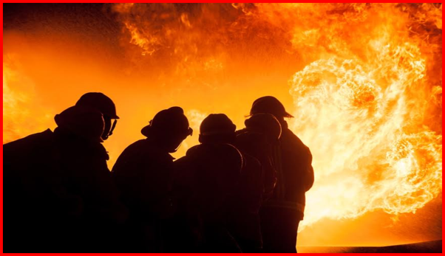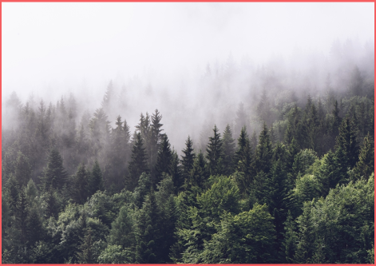

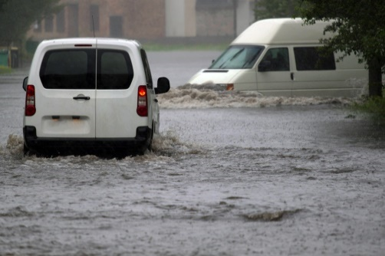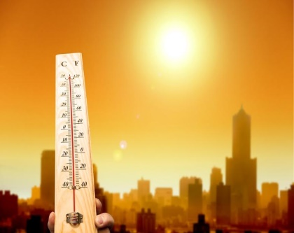

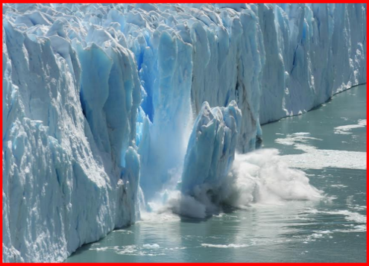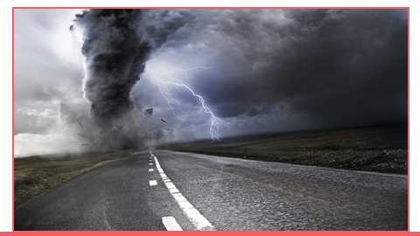

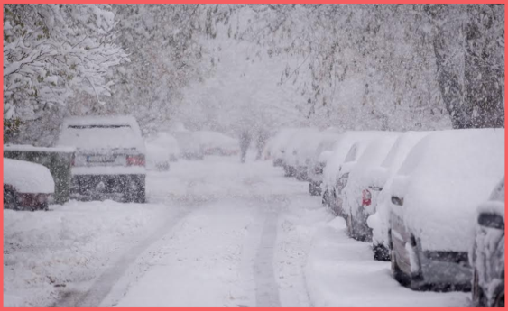

נספח 2-

כרטיסיות מידע על תופעות אקלים קיצון

**רוחות חזקות (הוריקן, טייפון, ציקלון וטורנדו)**

רוח היא תנועה של האוויר. הרוח נוצרת בשל הפרשים בלחץ האוויר. הרוח מאופיינת בכיוון ובמהירות, אשר משתנים כל הזמן ויש להן השפעה על תופעות מזג אוויר רבות כמו גשמים, אובך ועוד. רוחות מסווגות לפי אופיין והסיבות להיווצרותן.

סופת ההוריקן היא סופה טרופית רבת עוצמה הנוצרת מעל האוקיינוס האטלנטי. אותה סופה נקראת טייפון כאשר היא נוצרת במערב האוקיינוס השקט או ציקלון במפרץ בנגל ובאוקיינוס ההודי.

סערת הוריקן נוצרת בעיקר בקיץ ויכולה להתגבש תוך ימים או שעות ספורות. זוהי סופה אשר נעה סביב עצמה וגורמת רוחות חזקות וגשם רב. היא נוצרת מעל החלקים החמים באוקיינוס. בשילוב עם מצבור של ענני סערה (קומולונימבוס) נוצר אזור של לחץ נמוך, והוא שואב לתוכו אוויר ואדי מים מן הסביבה. מנגנון זה של "משאבה" מגביר את עוצמת הרוחות ואת כמות האנרגיה של המערבולת, עד להיווצרות של תהליך שבו הסופה מעצימה את עצמה. עוצמת הסופה מדורגת בין דרגות 1-5 עפ"י מהירות הרוח שבה. קוטרה של הסופה מגיע ל- 500- 750 ק"מ ועוצמת הרוח עולה על 120 קמ"ש.

כאשר סופת הוריקן מגיעה אל החוף, גלים עצומים מתנפצים בעוצמה על הקרקע ויחד עם הגשמים העזים גורמים לנזק רב והרסני בנפש וברכוש. תוך זמן קצר מאוד חופים שלמים יכולים להיעלם ולהיבלע, יבולים נהרסים, בתים ועצים יכולים להיעקר, נגרמים הצפות ושיטפונות. בשנים האחרונות אנו עדים להתרחשות של סופות כאלה בתדירות גדולה ובעוצמה גבוהה יותר ממה שהיו בעבר. לדוגמא סופת ההוריקן "קטרינה" בשנת 2005, "סנדי" בשנת 2012, ועוד.

בים התיכון סופות כאלה לא יכולות להתרחש כי ענני סערה כאלה לא יכולים להיווצר בשל לחץ אוויר גבוה באטמוספירה.

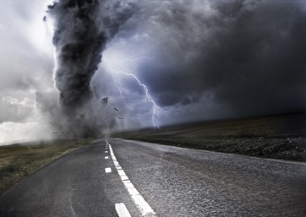לעומת המערבולת הגדולה של ההוריקן המשתרעת על פני שטחים רחבים, סופת הטורנדו היא סופה קטנה המשתרעת על שטח מצומצם יותר. בניגוד להוריקן המגיע מן האוקיינוסים, סופת הטורנדו מתגבשת וגורמת לנזק באזורי היבשה. סופת טורנדו נוצרת בעננים של סופות רעמים, קומולונימבוס, כשיש תנאים מיוחדים באטמוספרה. סופת טורנדו נראית כמערבולת דמוית משפך צר. היא נמשכת מספר דקות, וקוטרה מגיע למאות מטרים עד קילומטרים אחדים. מהירות הרוח במערבולת הטורנדו מגיעה עד 500 קמ"ש, והיא יוצרת יניקה עצומה "השואבת" לתוכה כל דבר הנקרה בדרכה: בתים ומכוניות עלולים לעוף, עצים להיעקר ממקומם. הטורנדו נוצר בעיקר באביב ובקיץ. בישראל הטורנדו נדיר יחסית. בשנת 2006 התרחש טורנדו במערב הגליל וגרם לנזקים.

כשיש מידע על הגעת הוריקן או טורנדו ננקטים בדרך כלל צעדי התגוננות, ומקובל לפנות את התושבים, להצטייד בתאורת חירום ובאספקה, שכן צפוי ניתוק ובידוד של אזורים רבים בשל הסופות.

**מקורות מידע**

1. [הוריקנים](http://www.brainpop.co.il/category_8/subcategory_113/subjects_619/), אתר בריינפופ
2. [איך נוצרת סופת הוריקן? ד"ר ארז גרטי, מכון דוידסון.](http://davidson.weizmann.ac.il/online/maagarmada/earth_sci/%D7%9B%D7%99%D7%A6%D7%93-%D7%A0%D7%95%D7%A6%D7%A8%D7%AA-%D7%A1%D7%95%D7%A4%D7%AA-%D7%94%D7%95%D7%A8%D7%99%D7%A7%D7%9F)
3. [הוריקן](http://kids.gov.il/sababa/sababa_pool/pages/4367), אתר סבבה.
4. [רוח, אתר בריינפופ](http://www.brainpop.co.il/category_8/subcategory_108/subjects_626/)
5. [טורנדו](http://www.brainpop.co.il/category_8/subcategory_113/subjects_615/), אתר בריינפופ
6. מסע ברחבי האטמוספירה: מזג אוויר ואקלים- פרקים נבחרים. ד"ר יואב יאיר, מאירה שגב ובילי סביר, הוצאת מט"ח.
7. רוחות וסופות, ד"ר יואב יאיר וד"ר רמי קליין, מט"ח.

**חמסין / שרב / גלי חום קיצוניים**

חוקרים רבים בארץ ובעולם מסכימים כי בשנים האחרונות חלה עליה משמעותית בהתחממות כדור הארץ ובמספר התופעות האקלימיות הקיצוניות בעולם.

הטמפרטורה הממוצעת של כדור הארץ עלתה בכ-0.6 מעלות צלזיוס במאה השנים האחרונות. כל עשור היה חם יותר מקודמו. זה אולי לא נשמע משמעותי אבל כל עלייה של עשירית מעלה עלולה לגרור שינויים מרחיקי לכת באקלים ולתופעות טבע קיצוניות.

את כדור הארץ עוטפת שיכבה של אטמוספירה, עד לגובה של כ- 50 ק"מ. באחת השכבות העליונות יש ריכוז של גזי חממה (כגון מתאן ופחמן דו חמצני). קרינת החום הנפלטת מכדור הארץ בעקבות קרינת השמש, פוגעת בשכבת גזי החממה ורובה מוחזר לכדור הארץ. (זהו "אפקט החממה", מה שמאפשר חיים)

הבעיה החלה מאז התקופה התעשייתית ועד ימינו. כמויות רבות מאוד של גז פחמן דו-חמצני נפלטות לאטמוספירה, מעבות את שכבת גזי החממה וגורמות לכך שיותר קרינת חום תחזור אל כדור הארץ (קרינת חום הנלכדת בתוך האטמוספרה), ובעקבותיה עולה טמפרטורת כדור הארץ. עלייה זו תורמת באופן ישיר לאפקט החממה, גורמת לעליית טמפרטורת מי האוקיינוסים, לירידת כמות הקרח והשלג, המסת קרחונים, לעליית גובה פני הים, עלייה במספר גלי החום הקיצוניים וירידה במספרם של אירועי קרה קיצוניים בעולם, ולסופות וסערות רבות עוצמה.

"אפקט החממה" (לכידת חום בתוך האטמוספרה), מוגבר הן בשל תהליכים טבעיים כמו התפרצויות געשיות ושינויים בעוצמת הקרינה המגיעה מן השמש, אולם, חלק גדול הוא תוצאה של פעילות של בני האדם. למשל שריפת דלקי מאובנים (נפט, פחם וגז טבעי) ובירוא יערות שהפחית את תהליך הפוטוסינתזה, וייצור החמצן.

הפחתת פליטת גזי החממה תתרום להורדת הטמפרטורה. בכל העולם קוראים לתהליך של צמצום כמות הפחמן הדו חמצני באוויר: "דיאטת פחמן". הדרך הטובה ביותר לעשות זאת היא לצמצם את שריפת הדלקים הפוסיליים, מבטן האדמה, כמו פחם ונפט. כלומר, לחסוך בחשמל. אם נחסוך בחשמל, חברת החשמל תצטרך לייצר פחות חשמל, ישרפו פחות דלקים ופחות פחמן דו-חמצני יפלט לאטמוספירה (מומלץ להפיק חשמל ממקורות מתחדשים ומגז, שמזהם פחות מפחם ומנפט. דרך נוספת היא לצמצם את השימוש שלנו ברכבים פרטיים, להתארגן לנסיעות משותפות, להשתמש יותר בתחבורה ציבורית, לרכב יותר על אופניים וללכת יותר ברגל במקום לנסוע למרחקים קצרים. כמות הפחמן הדו חמצני שבכל זאת נפלטת מפעילות האדם יכולה להצטמצם גם אם ניטע יערות, חורשות וגנים, נבלום את כריתת היערות ונתכנן בתים אקולוגיים.

חוקרי הגיאו-הנדסה מציעים הצעות כמו פיזור ברזל באוקיינוסים כדי לעודד גידול אצות שיספגו את הפחמן דו-חמצני מהאוויר, כיסוי מדבריות בשכבת פוליאתילן-אלומיניום שתחזיר את הקרינה בחזרה לאטמוספרה לפני שהיא נספגת בקרקע או צביעת הגגות והרחובות של ערים שלמות בלבן.

אחת לכמה שנים מתכנסות ועידות אקלים אשר משתתפים בה כמה מדינות וכולן יחד חותמים על אמנה לעשייה למען שינוי האקלים.

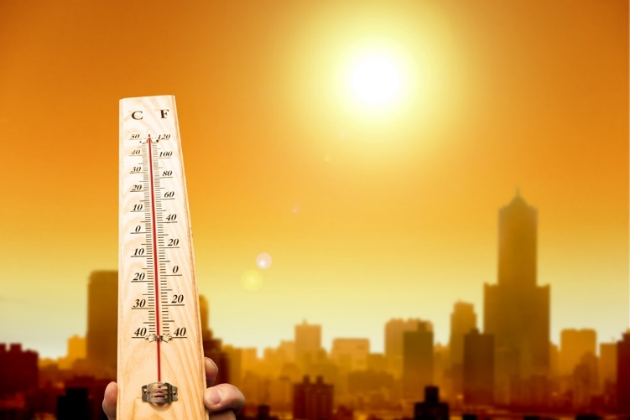

**מקורות מידע**

1. [החמסין הישראלי התחממות גלובלית, וגלי חום קיצוניים](http://davidson.weizmann.ac.il/online/maagarmada/earth_sci/%D7%94%D7%97%D7%9E%D7%A1%D7%99%D7%9F-%D7%94%D7%99%D7%A9%D7%A8%D7%90%D7%9C%D7%99-%D7%94%D7%94%D7%AA%D7%97%D7%9E%D7%9E%D7%95%D7%AA-%D7%92%D7%9C%D7%95%D7%91%D7%9C%D7%99%D7%AA-%D7%95%D7%92%D7%9C%D7%99-%D7%97%D7%95%D7%9D-%D7%A7%D7%99%D7%A6%D7%95%D7%A0%D7%99%D7%99%D7%9D), ד"ר רן טבעוני, מכון דוידסון.
2. [מדענים מנסים להציל את כדור הארץ מסכנות ההתחממות הגלובלית, אבל אולי כל זה כבר מאוחר מדי](http://www.haaretz.co.il/misc/1.1285530), יותם פלדמן, "הארץ".
3. [מהו עומס חום ומהו מדד חום?](http://www.ims.gov.il/IMS/TRAINING/FAQ/Climateweather/Heat.htm) השרות המטאורולוגי הישראלי.

**אובך**

אובך (Mist) הוא תופעה של הימצאות חלקיקים כמו חול, זיהום אויר ואבק בכמות רבה באוויר, מקשים על הראות ועל הנשימה וגורמים לזיהום אוויר חריג.

על פי רוב, אובך ייווצר בסיומו של גל חום ומשינוי מערכות של מזג אוויר. לרוב האובך מגיע במקביל לסופת אבק.

האובך נוצר כאשר שכבת אוויר יציבה וכבדה מונעת מהזיהום הנגרם לעלות למעלה. כך לא עולה האובך למעלה ולא מתפשט, אלא נשאר על פני האדמה. גם רוחות חלשות תורמות לכך שהאובך לא מתפוגג.

הגורמים לאובך יכולים להיות שונים. זרמי אוויר מדבריים הם גורמים עיקריים לאובך. בישראל הם מגיעים בדרך כלל ממדבריות צפון אפריקה וסיני.

אובך מתרחש בדרך כלל בתקופת המעבר: באביב, לעיתים בחורף. אובך קייצי או סתווי הם מופע נדיר יותר. אובך מופיע בעיקר באזורים עירוניים צפופים.

במקרים מסוימים יכול האובך להיות גם מעשה ידי אדם. דוגמאות יהיו למשל שריפות גדולות, או מדורות ל"ג בעומר. במקרים רבים, בערים מתועשות האובך שנוצר בשל זיהום אוויר ממפעלי תעשייה או כלי רכב הוא קיצוני ושורר במשך כל השנה עד כדי כך שאור השמש לא מגיע לקרקע. (בכדי לנקות את האוויר בבייג'ין לפני האולימפיאדה, היה צורך להפסיק את פעילות המפעלים והרכבים למשל חודשיים).

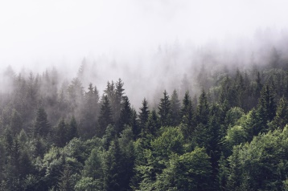מבחינה בריאותית, חולי לב-ריאות, קשישים, ילדים ונשים בהריון חייבים להימנע מלשהות בעת האובך באוויר הפתוח.

**מקורות מידע**

1. [מה זה אובך?](https://eureka.org.il/item/48217/%D7%9E%D7%94-%D7%96%D7%94-%D7%90%D7%95%D7%91%D7%9A), אאוריקה.
2. [תחזית מזג האוויר בישראל](http://www.israelweather.co.il/forecast/index.html), בועז דיין.

**התכת / המסת קרחונים**

נמצא כי בשנים האחרונות כמות הקרח נמצאת בירידה מתמשכת.

קרחוני הענק של אנטרקטיקה נסדקים ונסחפים אל האוקיינוס האטלנטי הדרומי. נצפית הפשרה של קרחונים מהרי ההימלאיה.

ההתחממות הגלובלית הנגרמת ע"י בני האדם גורמת לשינויים באקלים, בין היתר גם לשינוי במצב הקרחונים, בעליית פני הים והאוקיינוסים ובהצפת אזורי החוף.

מתצפיות שנעשו על ידי לוויינים ניתן לראות שבמאה ה-20 פני הים עלו בשיעור של 1-2 מ"מ מדי שנה. החזאים צופים שעד שנת 2100 יעלו פני הים בשיעור של 10-90 ס"מ.

ההתחממות הגדולה ביותר נמדדה באזורי הקטבים – באלסקה, בסיביר, באנטארקטיקה ובמרבית האוקיינוסים. יחד עם זאת כמעט כל הקרחונים בראשי ההרים, ברחבי העולם כולו, נסוגים ומצטמצמים. קרחונים שמאז תקופת הקרח (לפני כ-10,000 שנים) נמסים.

לכך יכולות להיות השפעות חמורות על הסביבה ועל רווחת האדם:

* עליית טמפרטורת האוקיינוסים, גורמת להתאדות מוגברת ולהתחממות נוספת .
* היעלמות קרחונים.
* עליית גובה פני הים. מיליוני בני אדם הגרים באזורי החופים עלולים להיפגע מההצפות. ההצפות עלולות לפגוע באזורים שלמים ולהמליח את הבארות של מי שתייה.
* הצפות כאלה במישורים המיושבים בצפיפות יכולות לגרום לבעיית פליטים המחפשים בית.
* פגיעה בבתי הגידול של בעלי חיים ובמזונם של בעלי החיים בקטבים. מה שיגרום להם להיות בסכנת הכחדה.
* התכת הקרחונים בקטבים גורמת להקטנה בהחזרת האור מכדור הארץ, מה שגורם להתחממות נוספת.

**מה ניתן לעשות?**

כדי למנוע הצפות מוצע להגביה שטחים נמוכים המועדים להצפה, כולל רחובות וכבישים, ע"י הוספת אדמה, תוך התקנת ניקוזים חדשים ומשאבות ענק, המסוגלות לדחוף את המים חזרה אל המפרץ. הגישה הזאת כבר הוכיחה את עצמה בכמה מהשכונות בארצות הברית.

כל פעולה שתגרום להפחתת ההתחממות תגרום גם להפחתת כמות הקרח שתופשר מהקרחונים.

**מקורות מידע:**

1. [המסת קרחונים,](http://kids.gov.il/sababa/sababa_pool/pages/4347) סבבה.
2. [המסת קרחונים](http://earthweb.tau.ac.il/content/iceberg-melt), שער לביולוגיה סביבתית
3. [הפשרת קרחונים ועלייה בגובה פני הים](http://davidson.weizmann.ac.il/online/maagarmada/earth_sci/%D7%94%D7%AA%D7%9E%D7%95%D7%A1%D7%A1%D7%95%D7%AA-%D7%A7%D7%A8%D7%97%D7%95%D7%A0%D7%99%D7%9D-%D7%95%D7%A2%D7%9C%D7%99%D7%99%D7%94-%D7%91%D7%92%D7%95%D7%91%D7%94-%D7%A4%D7%A0%D7%99-%D7%94%D7%99%D7%9D) , ד"ר ארז גרטי, מכון דוידסון.
4. [כבר לא תחזית: שינוי אקלים מציפים את חופי ארה''ב](http://www.haaretz.co.il/news/world/america/1.3062299), ג'סטין גיליס, ניו יורק טיימס, הארץ.

**שיטפונות**

שיטפון הוא זרם מים חזק, בדרך כלל פתאומי, המציף שטחים נמוכים ויבשים, תוך זמן קצר. בעבר אירועי משקעים התפרסו על פני ימים רבים יותר והורידו בממוצע פחות גשם. כיום הסערות מורידות כמות גדולה יותר של גשם בפחות ימים / בזמן קצר יותר.

הגורמים לשיטפונות הם סופות, התכת שלג ועלייה של נהרות על גדותיהם.

השיטפונות נוצרים משילוב של מספר גורמים: סופת גשמים המורידה גשם רב תוך זמן קצר, אגן ניקוז גדול האוסף לתוכו כמויות מים עצומות, פני שטח שאינם מאפשרים חדירה של מים אל הקרקע ובכך הם מגבירים את הזרימה על פני השטח, צמחייה מעטה מדי שאינה מאטה את זרימת המים. בניינים, מדרכות וכבישים אוטמים את הקרקע ומונעים מן המים לחלחל.

שיטפונות והצפות גורמים נזקים גדולים לתשתיות ולנוף, הפסקות חשמל ובעיות תעבורה, עלולים להשמיד שדות שלמים של יבולים, לגרום לתקופות ארוכות של רעב. מֵי ההצפה העומדים הם מקור להתפתחות של מחלות ועוד.

ההצפות הן אסון הטבע הנפוץ והנרחב ביותר. ניתן לנקוט בכמה פעולות שמטרתן לחסום או למתן את זרימת המים:

להעמיק את אפיקי הנחלים הנוטים לעלות על גדותיהם בעונות הגשומות, לקיים תחזוקה קבועה של תעלות הניקוז לאורך הדרכים וביישובים ולפצל את נתיב המים הראשי לתעלות רבות. לבנות סכרים קטנים וגדולים (יש להם חשיבות כמאגר מים לחקלאות ולייצור חשמל). בשנים גשומות הסכר משמש להסטת הגשם ממקום ישוב ולצמצום פגעי השיטפונות. להקים מערכות לחיזוי השיטפונות, בעקבותיהם יכולים לפנות אוכלוסייה העלולה להיפגע. כדאי להימנע מהקמת יישובים באזורים של מניפות סחף ומישורי הצפה של נהרות גדולים.

באוגוסט 2009, במהלך סופת הטייפון שהכתה בטייוואן ירדו 900 מ"מ גשם במשך כמה ימים. במהלך יום אחד בלבד ירדו למעלה מ- 300 מ"מ גשם. כמות גשמים כזאת גורמת להצפות, לגלישות בוץ ולנזקים עצומים.

בישראל שוטפים שיטפונות את אפיקי הנחלים והוואדיות במדבר יהודה ובנגב. ב-19 בינואר 2010, עקב שטפון גדול  התמוטט גשר ניצנה ותושבים נותקו ממים וחשמל. ב- 25/3/2016 פורסם: "אזהרה למחר: שיטפונות נדירים בעוצמתם בדרום על פי התחזית של רשות המים, מחר צפויים בדרום שיטפונות משמעותיים שעלולים לגרום נזקים ולהביא לסגירת צירי תנועה..."

**מקורות מידע:**

1. [שיטפונות](http://www.brainpop.co.il/he/category_8/subcategory_108/subjects_4311/), בריינפופ.
2. [שיטפונות, טקסט.](http://cms.education.gov.il/EducationCMS/Units/Tochniyot_Limudim/Chinuch_Leshoni/KishoriSafa/Shitafon/TextShitafon.htm)
3. [שיטפונות](https://eureka.org.il/search/%D7%A9%D7%99%D7%98%D7%A4%D7%95%D7%A0%D7%95%D7%AA/), אאוריקה.
4. [שיטפונות והצפות](http://kids.gov.il/sababa/sababa_pool/pages/4372), סבבה.

**שריפות**

שריפה היא בעירה של אש אשר יצאה משליטה, מתפשטת על שטח גדול בצורה לא מבוקרת.

כדי שתיווצר אש צריכים להתקיים 3 תנאים: חומר בעירה, חמצן וחום= משולש הבעירה. נוספת להם תגובת שרשרת כימית.

שריפה עלולה להיגרם מסיבות שונות:

בעירה שלא כובתה ויצאה משליטה (בדל סיגריה בוער, מדורה שלא כובתה כראוי וכו'), קצר חשמלי, קווי מתח שנפלו, תאונה, מכת ברק ולעיתים השמש עצמה או הצתה בזדון.

כתוצאה משינויי האקלים: כמות גזי הפחמן באטמוספירה עולה, גורמת לעליית הטמפרטורה הממוצעת בעולם, ולתקופות יובש ארוכות יותר, חומרי הבעירה יבשים יותר ולכן בוערים בקלות רבה יותר.

כדי להילחם בשריפה יש לסלק את אחד מהגורמים להיווצרותה. לוחמי האש מתיזים מים או מים מהולים בחומרים מעכבי בעירה. גם פיזור חול- מצנן את חומר הבעירה ומונע את פליטת האדים הדליקים המלבים את האש.

כדי לנסות להפחית את נזקי השריפה נסללים שבילי אש ביערות – שטחים ללא צמחיה אשר אמורים למנוע את התפשטות השריפה. במטרה למנוע שריפות מתבצעות שריפות יזומות ע"י גורמים המופקדים על שטחי היער, בקרבת ישובים, בכדי ליצור שטחים לא דליקים.

במהלך ההיסטוריה אירעו שריפות ענק אחדות שכילו ערים שלמות. לדוגמא: בשנת 1666 ארעה שריפה גדולה בלונדון, 1945 שריפה גדולה בשיקגו, 1962- השריפה הגדולה של רומא.

בישראל- 1995- שריפה בשער הגיא, 2010 שריפה גדולה בכרמל אשר גבתה גם חיי אדם,

2016 גל שריפות שהתרחשו במספר אזורים ובמספר ימים, כילו שטחי חורש רחבים ואף רכוש.

השרות המטאורולוגי הישראלי מספק תחזיות יומיות לסכנת שריפות המחושבת על פי "אינדקס התפשטות"- המבטא את מידת הקושי לשלוט בשריפה שפרצה ו"אינדקס ההתלקחות" המבטא סיכוי בין 0- 100 שמקור אש יהפוך לשריפה הדורשת כיבוי.

**מקורות מידע**

1. [שריפות יער, בריינפופ.](http://www.brainpop.co.il/he/category_8/subcategory_108/subjects_6975/)
2. [האש והתפשטות השריפה](http://davidson.weizmann.ac.il/online/maagarmada/chemistry/%D7%94%D7%90%D7%A9-%D7%95%D7%94%D7%AA%D7%A4%D7%A9%D7%98%D7%95%D7%AA-%D7%94%D7%A9%D7%A8%D7%99%D7%A4%D7%94), מכון דוידסון.
3. [השירות המטאורולוגי הישראלי](http://www.ims.gov.il/IMS/RESEARCH/fire_index/), אינדקס שריפות.

**גלי קור קיצוניים**

סופות שלגים מתרחשות באזורי אקלים ממוזג- קוטבי. בחורף הן מתרחשות גם באזורים בגובה פני הים.

אירועים אלו מתקיימים מספר פעמים בשנה ואז משתקים את התחבורה הציבורית באוויר וביבשה. לרוב הם מלווים באירועי קרה משמעותיים.

אירועי קרה עלולים לפגוע גם בחקלאות ולהביא לנזקים גדולים.

סופת שלגים מפורסמת היא הסופה "נמו" שהתרחשה בצפון אמריקה במשך ארבעה ימים ב- 2013. אלפי בתים נהרסו ומאות אלפי בתים נותרו ללא חשמל.

בחודש ינואר בשנת 2016 – סופת שלגים מהחמורות בניו יורק.

בפברואר 2017 סערה בחוף המזרחי של ארה"ב. סופת שלגים המלווה ברוחות עזות

בישראל ידועים מידי חורף אירועי שלג אך הידוע והמשמעותי היה בשנת 1950 בו ירד שלג בכל רחבי הארץ, למעט הערבה ודרום הנגב, כולל במישור החוף ובתל אביב. האירוע הסתיים באירוע קרה משמעותי.

על פי סקירות אירועי מזג האוויר שנערכו ע"י השירות המטאורולוגי נמצא כי בשני העשורים האחרונים חלה ירידה במספר אירועי סופות השלגים בישראל.

תופעה כזו נצפית גם בעולם וניתן לשייך זאת להתחממות הגלובלית ולעלייה בטמפרטורה.

**מקורות מידע**

1. מזג אוויר קיצוני השירות המטאורולוגי
2. [**תופעות אקלימיות, סופות שלגים**](http://www.israelweather.co.il/page2.asp?topic_id=82&topic2_id=295&sub_topic_id=1)**, תחזית מזג האוויר בישראל, בועז דיין.**
3. [שינויים פתאומיים באקלים](http://lib.cet.ac.il/pages/item.asp?item=11376), פרופ' ריצ'ארד ב' אלי, מט"ח.

נספח 3

טבלה מסכמת: תופעות אקלים קיצון

1. **כתבו בטבלה את המידע שאספתם מחבריכם בעקבות הצגת תופעות של אקלים קיצון:**

| **מאפיינים**  **שם**  **התופעה** | **הגורמים לתופעה** | **מקום התרחשות התופעה** | **הפגיעה שנגרמת לסביבה בעקבות התופעה** | **כיצד ניתן לצמצם את הפגיעה מהתופעה?** |
| --- | --- | --- | --- | --- |
| **שיטפונות** |  |  |  |  |
| **חמסין/שרב/ גלי חום קיצוניים** |  |  |  |  |
| **אובך** |  |  |  |  |
| **רוחות חזקות: הוריקן/ טורנדו** |  |  |  |  |
| **שרפות** |  |  |  |  |
| **התכת / המסת קרחונים**  **קור קיצוני / סופות שלגים** |  |  |  |  |

1. התבוננו בטבלה וסמנו בצבע אחד את כל המאפיינים המשותפים לתופעות השונות.

כתבו: מה משותף לכל התופעות? _______________________________________________________________________________________________________________________________________________________________________________________________

1. **התבוננו** בטבלה וסמנו בצבע אחר את ההבדלים בין התופעות.

כתבו: מה שונה בין התופעות?

________________________________________________________________________________________________________________________________________________________________________________________________

1. סכמו, מה ניתן להסיק מהטבלה על:

א. מקום ההתרחשות של התופעות: ________________________________________________________________

ב. הגורמים לתופעות:

_________________________________________________________________

ג. אלו תופעות, לדעתכם, האדם יכול למנוע/ לצמצם על ידי התנהגותו? כיצד?

_________________________________________________________________________________________________________________________________________________________________________________________________________

1. מה למדתם מהמשימה:

נספח 4: סיכום- משימה אישית

1. סכמו מה למדתם ביחידה? _________________________________________________________________________________________________________________________________________________________________________________________

2. מה עורר בכם עניין בעת הלמידה?

______________________________________________________________________________________________________________________________________

3. מה היו הקשיים במהלך הלמידה?

______________________________________________________________________________________________________________________________________

4. אלו פעולות תבצעו בעקבות הלמידה?

_________________________________________________________________________________________________________________________________________________________________________________________________________

5. מהי חשיבותן של פעולות אלו?

__________________________________________________________________________

____________________________________________________________________________________________________________________________________________________

נספח 5 - מידע למורה בנושא אקלים קיצון בארץ ובעולם

כיום קיימת הסכמה עולמית רחבה שאכן מתרחשים שינויי אקלים בכדורו הארץ.

בשנים האחרונות אנו עדים לעלייה גבוהה בטמפרטורת האוויר, הטמפרטורה ליד פני הקרקע וטמפרטורת הים (מאז 1850, השנה בה החלו מדידות הטמפרטורה על פני כדור הארץ)

התחזית למאה ה- 21 בעולם ככלל ובאגן הים התיכון בפרט מבשרת עליה בטמפרטורה הממוצעת ב- 2.2- 5.1 מעלות צלזיוס, ירידה בכמויות הגשמים בתחום של 4%-27%, עליה בעוצמת אירועי גשם קיצוניים, עליה במספר גלי החום ועוד.

בעקבות שינויי האקלים והלחץ הרב של האוכלוסייה על משאבי הטבע, במהלך השנים הבאות צפויות השלכות ניכרות על משאבים, על סקטורים כלכליים, סקטורים סוציואקונומים ברחבי העולם.

בעקבות השינויים קיימות שתי אפשרויות תגובה למניעת או הפחתת הנזקים למשאבי הטבע, לאדם ולרכוש : מיתון פליטות גזי חממה והיערכות.

חשיבות ההיערכות לשינויים אלה באה לידי ביטוי גם בפרויקטים משותפים (כמו פרויקט לתאום תכניות מחקר על שינויי אקלים של האיחוד האירופי ERA NET CIRCLE (בכתובת: http//:www.era-circle.net) שישראל שותפה בה) ועידות אקלים המתקיימות במקומות שונים בעולם.

ועידות אקלים הראשונה היתה ב- 1979 בז'נבה.

ב- 1998 הוקם ע"י האו"ם פאנל בין ממשלתי לשינויי אקלים: IPCC . שותפים בו למעלה מ- 2500 מדינות מרחבי העולם. בפרסום האחרון שלו בשנת 2013 צפו עלייה בגלי החום ובכמויות הגשם הקיצוניות.

בוועידת האקלים האחרונה והגדולה ביותר אשר התקיימה בדצמבר 2015 בפריז הוחלט על הפחתת פליטת גזי החממה. לכל מדינה הוצב יעד משלה במטרה למציאת פתרון גלובלי לבעיית התחממות כדור הארץ.

בישראל

ממעקב ומחקרים בשנים האחרונות אנו עדים לשינויי אקלים בתחומים רבים. לדוגמא: התחממות של כ- 2 מעלות בהשוואה לשנות ה- 70, עלייה במספר אירועי החום, הקצנה בגשמים עונתיים ויומיים, קיץ חם יותר וחורף קר יותר, קצב עליית מפלס מי הים התיכון בכ- 10 מ"מ לשנה ועוד.

התחזיות לעתיד מבשרות המשך מגמה של שינויים: עלייה בטמפרטורה הממוצעת בכ 5 מעלות עד סוף המאה ה- 21, ירידה בכמות הגשמים בכ- 20 מ"מ עד שנת 2050, עליה במספר ובתדירות אירועי אקלים קיצון כמו שנות בצורת חריפה, שיטפונות, שרב ועוד.

לשינויי האקלים יש השלכות שונות ומשמעותיות בתחומים רבים: בתחום המים, הים וחופיו, החקלאות, המגוון הביולוגי, האנרגיה ובריאות הציבור.

לאור הנתונים האלה המשרד להגנת הסביבה הוציא המלצות ביניים להיערכות לשינויים אלה בכל התחומים.

דוגמאות להמלצות: חיסכון במים ומניעת זיהומים, שיפור תשתיות מים, ניקוז וביוב, מניעת זיהום הים, הגנה על מצוק חופי, הפחתת סחף, פיתוח מודל לחיזוי התפתחות היבול, הגברת יעילות אנרגטית תכנון ובניה בערים, ממשק שמורות טבע ויערות, פעולות מניעה וטיפול בשריפות יער, בתחום הבריאות הסברה על הנזקים האפשריים והכשרת מומחים, מתן חיסונים. ועוד.

עובד מתוך המקורות:

1. [דו"ח של המשרד להגנת הסביבה- לשכת המדען הראשי: היערכות ישראל לשינויי אקלים גלובליים, יולי 2008](http://cms.education.gov.il/NR/rdonlyres/40967771-7737-44DF-92A2-A102DF9ADE82/108419/Aklim.pdf)
2. [שינויים אקלימיים בישראל, ממצאי השרות המטאורולוגי, מרץ 2015](http://www.ims.gov.il/NR/rdonlyres/C5A08C0E-A799-492C-ABAD-182AF72C1F53/0/%D7%A9%D7%99%D7%A0%D7%95%D7%99%D7%99%D7%9D%D7%90%D7%A7%D7%9C%D7%99%D7%9E%D7%99%D7%9D%D7%91%D7%99%D7%A9%D7%A8%D7%90%D7%9C_%D7%9E%D7%A8%D7%A52015_%D7%A1%D7%95%D7%A4%D7%99.pdf)
3. [מגמות באירועי מזג אוויר קיצוניים בישראל, השרות המטאורולוגי, ספטמבר 2016](http://www.ims.gov.il/NR/rdonlyres/F68A0D64-A40E-4A7E-8405-89F6E7F0CE06/0/ExtremetrendsoverIsrael_.pdf)

נספח 6 - מקורות מידע ברשת בנושא אקלים קיצון:

|  |  |  |
| --- | --- | --- |
| מס' | המקור | הנושא |
| 1 | [מכון](http://davidson.weizmann.ac.il/online/maagarmada/earth_sci/%D7%90%D7%99%D7%9A-%D7%A0%D7%95%D7%A6%D7%A8%D7%AA-%D7%A8%D7%A2%D7%99%D7%93%D7%AA-%D7%90%D7%93%D7%9E%D7%94) [דוידסון](http://davidson.weizmann.ac.il/online/maagarmada/earth_sci/%D7%90%D7%99%D7%9A-%D7%A0%D7%95%D7%A6%D7%A8%D7%AA-%D7%A8%D7%A2%D7%99%D7%93%D7%AA-%D7%90%D7%93%D7%9E%D7%94) | [איך נוצרת רעידת אדמה](http://davidson.weizmann.ac.il/online/maagarmada/earth_sci/%D7%90%D7%99%D7%9A-%D7%A0%D7%95%D7%A6%D7%A8%D7%AA-%D7%A8%D7%A2%D7%99%D7%93%D7%AA-%D7%90%D7%93%D7%9E%D7%94) |
| 2 | [בריינפופ](http://www.brainpop.co.il/he/category_8/subcategory_108/subjects_608/) | [רעידות אדמה](http://www.brainpop.co.il/he/category_8/subcategory_108/subjects_608/) |
| 3 | [אאוריקה](http://eureka.org.il/tag/%D7%A8%D7%A2%D7%99%D7%93%D7%AA_%D7%90%D7%93%D7%9E%D7%94/) | [רעידות אדמה וצונמי ובעלי חיים](http://eureka.org.il/tag/%D7%A8%D7%A2%D7%99%D7%93%D7%AA_%D7%90%D7%93%D7%9E%D7%94/) |
| 4. | [בריינפופ](http://www.brainpop.co.il/he/category_8/subcategory_108/subjects_4311/) | [שיטפונות](http://www.brainpop.co.il/he/category_8/subcategory_108/subjects_4311/) |
| 5 | אאוריקה | [שיטפונות במדבר](http://eureka.org.il/search/%D7%A9%D7%99%D7%98%D7%A4%D7%95%D7%A0%D7%95%D7%AA) |
| 6 | [אגף](http://cms.education.gov.il/EducationCMS/Units/Tochniyot_Limudim/Chinuch_Leshoni/KishoriSafa/Shitafon/TextShitafon.htm) שפות | [טקסט בשפה בנושא שטפון](http://cms.education.gov.il/EducationCMS/Units/Tochniyot_Limudim/Chinuch_Leshoni/KishoriSafa/Shitafon/TextShitafon.htm) |
| 7 | Pacific TWC | [Earthquakes of the First 15 Years of the 21st Century](https://www.youtube.com/watch?v=ph7Eczs-nTI) |
| 8 | מאמר | [סקירת אירועים קיצוניים בישראל / השרות המטאורולוגי (מאמר)](http://www.ims.gov.il/ims/odot/news/extreme+events.htm) |
| 9 | כתבה | [מדענים מנסים להציל את כדור הארץ מסכנות](http://www.haaretz.co.il/misc/1.1285530) |
| 10 | מכון דוידסון | [החמסין הישראלי, התחממות גלובלית וגלי חום קיצוניים](http://davidson.weizmann.ac.il/online/maagarmada/earth_sci/%D7%94%D7%97%D7%9E%D7%A1%D7%99%D7%9F-%D7%94%D7%99%D7%A9%D7%A8%D7%90%D7%9C%D7%99-%D7%94%D7%94%D7%AA%D7%97%D7%9E%D7%9E%D7%95%D7%AA-%D7%92%D7%9C%D7%95%D7%91%D7%9C%D7%99%D7%AA-%D7%95%D7%92%D7%9C%D7%99-%D7%97%D7%95%D7%9D-%D7%A7%D7%99%D7%A6%D7%95%D7%A0%D7%99%D7%99%D7%9D) |
| 11 | אאוריקה | [אובך](https://eureka.org.il/tag/%D7%90%D7%95%D7%91%D7%9A/) |
| 12 | עיתון הארץ, יותם פלדמן | [ההתחממות הגלובלית, אבל אולי כל זה כבר מאוחר מדי](http://www.haaretz.co.il/misc/1.1285530) |
| 14 | מכון דוידסון | [סופת הוריקן](http://davidson.weizmann.ac.il/online/maagarmada/earth_sci/%D7%9B%D7%99%D7%A6%D7%93-%D7%A0%D7%95%D7%A6%D7%A8%D7%AA-%D7%A1%D7%95%D7%A4%D7%AA-%D7%94%D7%95%D7%A8%D7%99%D7%A7%D7%9F) |
| 15 | בריינפופ | [הוריקן](http://www.brainpop.co.il/category_8/subcategory_113/subjects_619/preview.weml) |
| 16 | אתר סבבה | [הוריקן](http://kids.gov.il/sababa/sababa_pool/pages/4367) |
| 17 | nrg | [הסערה כבר כאן: הצפות במרכז, שלג ירד בחרמון](http://www.nrg.co.il/online/1/ART2/851/553.html) |
| 18 | מכון דוידסון | [שרפות](http://davidson.weizmann.ac.il/online/maagarmada/chemistry/%D7%94%D7%90%D7%A9-%D7%95%D7%94%D7%AA%D7%A4%D7%A9%D7%98%D7%95%D7%AA-%D7%94%D7%A9%D7%A8%D7%99%D7%A4%D7%94) |
| 19 | מטח | [שרפות](http://lib.cet.ac.il/Pages/item.asp?item=5236) |
| 20 | קקל | [שרפות](http://globeblog.co.il/2013/12/24/%D7%A2%D7%9C-%D7%94%D7%A7%D7%A9%D7%A8-%D7%91%D7%99%D7%9F-%D7%94%D7%94%D7%AA%D7%97%D7%9E%D7%9E%D7%95%D7%AA-%D7%94%D7%92%D7%9C%D7%95%D7%91%D7%9C%D7%99%D7%AA-%D7%95%D7%A9%D7%A8%D7%99%D7%A4%D7%95%D7%AA?param=846) |
| 21 | מכון דודסון | [קרחונים](https://www.youtube.com/watch?v=BscyoYgaxwU) (סרטון) |
| 2 | סבבה | [הפשרת קרחונים](http://kids.gov.il/sababa/sababa_pool/pages/4347) |
| 3 | מטח | [צונאמי](http://lib.cet.ac.il/Pages/item.asp?item=5217&kwd=4193) (גלים) |
| 4 | בריינפופ | [צונאמי](http://www.brainpop.co.il/he/category_8/subcategory_108/subjects_609/preview.weml) |
| 5 | יוטיוב | [תרגיל צונאמי](https://www.youtube.com/watch?v=v-ehM2qs4Es) |
| 6 | תרשים, עיתון הארץ | [הצעות גיאו-הנדסיות](http://www.haaretz.co.il/hasite/images/printed/P161009/800hazaot.jpg) |
| 7 | מאמר בעיתון דיגיטלי זוויות, ד"ר דניאל מדר | [התחזית: רעידות אדמה והתפרצות הרי געש](http://zavit.org.il/%D7%94%D7%AA%D7%97%D7%96%D7%99%D7%AA-%D7%A8%D7%A2%D7%99%D7%93%D7%AA-%D7%90%D7%93%D7%9E%D7%94-%D7%95%D7%94%D7%AA%D7%A4%D7%A8%D7%A6%D7%95%D7%99%D7%95%D7%AA-%D7%95%D7%95%D7%9C%D7%A7%D7%A0%D7%99%D7%95/) |
| 8 | עירית חיפה | [איך תדעו מה לעשות? הנחיות להכנת הבית והמשפחה למצבי משבר וחירום](http://www.b-way.co.il/2016/haifa/11_herum/index.html#earthquake) |
| 9 | מרכז ידע - מאמרים בנושא שינוי אקלים | [מרכז ידע להיערכות לשינויי אקלים – דוח 1](http://www.iccic.org.il/) |
| 301 | צפריר רינת, הארץ | [מזג האוויר המשוגע וההתחממות הגלובלית](http://www.haaretz.co.il/news/science/1.1904308) |
| 31 | YNET סביבה - ד"ר נמרוד אפשטיין | [מספר עובדות על שינוי אקלים עולמי](http://www.ynet.co.il/articles/0,7340,L-3392400,00.html) |
| 32 | משרד הכלכלה והתעשייה | [היערכות לשינוי אקלים](http://www.economy.gov.il/Industry/Industry_and_Environment/ClimateChange/Pages/default.aspx) |
| 33 | אתר mako | [איך ישראל נערכת לשינוי אקלים קיצוני?](http://www.mako.co.il/news-israel/health-q4_2015/Article-0a74d374158b051004.htm) |
| 34 | האתר להגנת הסביבה | [היערכות לשינוי אקלים](http://www.sviva.gov.il/subjectsEnv/ClimateChange/AdaptationKnowledgeCenter/Pages/default.aspx) |
| 35 | המשרד להגנת הסביבה - לשכת המדען הראשי | [היערכות ישראל לשינויי אקלים גלובליים](http://cms.education.gov.il/NR/rdonlyres/40967771-7737-44DF-92A2-A102DF9ADE82/108419/Aklim.pdf) |
| 36 | זווית – סוכנות ידיעות למדע ולסביבה | [הילדים של שינוי האקלים](http://zavit.org.il/%D7%9B%D7%95%D7%9C%D7%A0%D7%95-%D7%99%D7%9C%D7%93%D7%99%D7%9D-%D7%A9%D7%9C-%D7%A9%D7%99%D7%A0%D7%95%D7%99-%D7%94%D7%90%D7%A7%D7%9C%D7%99%D7%9D) |
| 37 | מכללת גורדון - אהוד קלפון | <http://www.gordon.ac.il/sites/gordon/UserContent/files/aklim.pdf>[אקלים קיצוני ושריפות](https://www.gordon.ac.il/sites/gordon/UserContent/files/aklim.pdf) |
|  |  |  |
|  | **סרטונים:** |  |
| 1 | יוטיוב | [האמת המטרידה - אל גור](https://www.youtube.com/playlist?list=PL91690C457FD348F1) |
| 2 | ערוץ 2 | [מזג אויר קיצוני - פרופ' דני רבינוביץ](https://www.youtube.com/watch?v=81UTMf77ng8) |
| 3 | הערב בשש – ערוץ 1 | מזג האוויר הקיצוני, פרופ' דני רבינוביץ |
| 4 | המכללה האקדמית נתניה | [עוד שינוי קיצוני במזג האוויר - עו"ד ציפי איסר איציק](https://www.youtube.com/watch?v=XvosBZ62NsY) |
| 5 | ועדת אקלים בפריז - חינוכית | [הסכם היסטורי בוועידת האקלים בפריז](https://www.youtube.com/watch?v=B05_H8ZlKoY) |
| 6 | ערוץ 2 | [התחממות כדור הארץ](https://www.youtube.com/watch?v=d6sfIn8mjQo) |
| 7 | נשיונל ג'אוגרפיק | [כדור הארץ מתחמם](https://www.youtube.com/watch?v=JrcXDTh8K7U) |
| 8 | חדשות ערוץ 2 – אסף יחזקאלי | [דיקפריו מנסה להציל את כדור הארץ / לפני המבול](http://www.mako.co.il/news-world/international-q4_2016/Article-de3cce42c38f751004.htm) |
| 9 | האוניברסיטה העברית, ירושלים | [מדוע תשע"ה |האם ניתן לעצור את התחממות כדור הארץ - פרופ' מנחם לוריא](https://www.youtube.com/watch?v=cJ3-hVKeaVE) |